Đặc tả Hệ thống Đặt bàn Nhà hàng Hương Việt
Version 1.0
Bảng ghi nhận thay đổi tài liệu
Ngày | Phiên bản | Mô tả | Tác giả
25/10/2026 | 1.0 | Xây dựng tài liệu: mô tả hệ thống, glossary, business rules, đặc tả bổ sung, 14 use-case, mô hình dữ liệu, trạng thái lượt đặt, phân công và truy vết | TV1 (BA)

I. Hệ thống đặt bàn Nhà hàng Hương Việt
Nhà hàng Hương Việt cần xây dựng hệ thống đặt bàn trực tuyến nhằm tự động hóa việc tiếp nhận và quản lý chỗ ngồi, với một số tính năng cơ bản sau:
Xem và tìm kiếm bàn trống:
- Khách hàng có thể tra cứu bàn trống theo ngày giờ đến, số người và khu vực mong muốn. Danh sách bàn được sắp xếp theo sức chứa tăng dần (bàn vừa nhất đứng đầu).
- Hệ thống chỉ hiển thị bàn đang hoạt động, đủ chỗ và không trùng lịch với lượt đặt khác (kể cả 15 phút dọn bàn).
Chọn và đặt bàn:
- Mỗi lượt đặt gồm: họ tên và số điện thoại khách (email, ghi chú không bắt buộc), giờ bắt đầu, giờ kết thúc, số người, bàn được xếp và khu vực. Mỗi lượt đặt được cấp một mã xác nhận 8 ký tự và một mã QR để check-in.
- Khách có thể tự chọn một bàn trong danh sách bàn trống hoặc để hệ thống tự động xếp bàn nhỏ nhất còn đủ chỗ.
- Quy trình đặt bàn: khách nhập ngày giờ, số người; hệ thống kiểm tra quy tắc nghiệp vụ (giờ mở cửa, thời gian đặt trước, số người, thời gian dọn bàn); lưu thông tin khách (định danh bằng số điện thoại); ghi nhận lượt đặt; trả về mã xác nhận và mã QR.
Tra cứu, đổi lịch và hủy đặt bàn:
- Khách tra cứu lượt đặt bằng mã xác nhận hoặc số điện thoại.
- Khách có thể đổi giờ đến hoặc số người; hệ thống tự chuyển sang bàn khác nếu bàn cũ không còn phù hợp. Khách có thể hủy lượt đặt.
- Chỉ được đổi hoặc hủy khi lượt đặt ở trạng thái 'Đã xác nhận' và còn ít nhất 2 giờ trước giờ đặt.
Đăng nhập nhân viên:
- Nhân viên và quản lý đăng nhập bằng tên đăng nhập và mật khẩu. Quản lý có toàn bộ quyền của nhân viên.
Check-in và phục vụ (dành cho nhân viên):
- Khi khách đến, nhân viên quét mã QR để check-in. Chỉ được check-in từ 15 phút trước đến 15 phút sau giờ đặt; quá hạn, hệ thống tự chuyển lượt đặt sang 'Vắng mặt' và giải phóng bàn.
- Nhân viên xem sơ đồ bàn tương tác (Trống, Đã đặt, Đang phục vụ, Bảo trì) tại thời điểm bất kỳ và xem danh sách khách theo ngày.
- Sau khi khách dùng bữa xong, nhân viên bấm 'Hoàn thành' để trả bàn.
Quản trị hệ thống: Quản lý có các chức năng sau:
- Quản lý bàn và khu vực (thêm, sửa, xóa, bật/tắt bảo trì).
- Quản lý tài khoản nhân viên (thêm, khóa/mở khóa, đặt lại mật khẩu).
- Xem nhật ký thao tác của các lượt đặt bàn.

II. Bảng chú giải (Glossary)
STT | Thuật ngữ | Ý nghĩa
1 | Bàn trống (Available Table) | Bàn đang hoạt động (không bảo trì), có sức chứa không nhỏ hơn số người và không có lượt đặt nào trùng với khung giờ đang xét, tính cả thời gian dọn bàn 15 phút ở hai đầu.
2 | Lượt đặt (Reservation) | Một giao dịch đặt chỗ của khách, gắn với một bàn và một khung giờ, được xác định bởi một mã xác nhận duy nhất.
3 | Khung giờ (Time Slot) | Khoảng từ giờ đến đến giờ đến cộng 90 phút. Ví dụ đặt 19:00 thì khung giờ là 19:00 - 20:30.
4 | Thời gian dọn bàn (Buffer Time) | 15 phút tối thiểu giữa hai lượt đặt liên tiếp trên cùng một bàn để nhân viên dọn dẹp.
5 | Mã xác nhận (Confirmation Code) | Chuỗi 8 ký tự gồm chữ in hoa và chữ số, duy nhất, dùng để tra cứu lượt đặt và để sinh mã QR.
6 | Mã QR | Hình mã hóa địa chỉ trang check-in của lượt đặt. Nhân viên quét bằng điện thoại để check-in nhanh.
7 | Check-in | Hành động nhân viên xác nhận khách đã đến, chuyển lượt đặt từ 'Đã xác nhận' sang 'Đã check-in' (bàn ở trạng thái đang phục vụ).
8 | Vắng mặt (No-show) | Trạng thái của lượt đặt khi khách không check-in trong vòng 15 phút sau giờ đặt; bàn được giải phóng.
9 | Khu vực (Area) | Nhóm bàn theo vị trí, ví dụ Trong nhà, Sân vườn, Phòng VIP.
10 | Sơ đồ bàn (Table Map) | Màn hình hiển thị vị trí và trạng thái các bàn theo khu vực tại một thời điểm: Trống (xanh), Đã đặt (vàng), Đang phục vụ (đỏ), Bảo trì (xám).
11 | Bảo trì (Maintenance) | Trạng thái tạm ngừng sử dụng một bàn; bàn bảo trì không được xếp cho khách.
12 | Nhật ký (Audit Log) | Bản ghi các thao tác tạo, đổi, hủy, check-in, hoàn thành, vắng mặt của từng lượt đặt, kèm thời gian và người thực hiện.
13 | Giao dịch (Transaction) | Nhóm thao tác trong cơ sở dữ liệu được thực hiện trọn vẹn hoặc không thực hiện gì, dùng để tránh đặt trùng bàn.

III. Quy tắc nghiệp vụ (Business Rules)
Các quy tắc dưới đây được cài đặt tập trung ở tầng nghiệp vụ; các giá trị số (giờ, phút, ngày) có thể điều chỉnh trong tệp cấu hình.
Mã | Quy tắc | Áp dụng cho
BR01 | Nhà hàng mở cửa 10:00 - 22:00. Lượt đặt phải kết thúc trước giờ đóng cửa, nên giờ đến muộn nhất là 20:30. | UC02, UC04
BR02 | Mỗi lượt đặt kéo dài 90 phút kể từ giờ đến. | UC01, UC02, UC04
BR03 | Hai lượt đặt trên cùng một bàn không được trùng khung giờ và phải cách nhau ít nhất 15 phút (dọn bàn). | UC01, UC02, UC04
BR04 | Phải đặt trước ít nhất 60 phút và nhiều nhất 30 ngày. | UC02, UC04
BR05 | Số người mỗi lượt từ 1 đến 20. Sức chứa bàn không nhỏ hơn số người. Hệ thống tự xếp bàn nhỏ nhất còn đủ chỗ (ưu tiên khu vực khách chọn). | UC01, UC02, UC04
BR06 | Chỉ được đổi hoặc hủy khi lượt đặt đang ở trạng thái 'Đã xác nhận' và còn ít nhất 2 giờ trước giờ đặt. | UC04, UC05
BR07 | Chỉ được check-in trong khoảng từ 15 phút trước đến 15 phút sau giờ đặt. Quá 15 phút sau giờ đặt, lượt đặt tự chuyển sang 'Vắng mặt' và bàn được giải phóng. | UC08, UC11
BR08 | Khách được định danh bằng số điện thoại (10-11 chữ số, bắt đầu bằng 0). Khách cũ không bị tạo trùng; họ tên và email được cập nhật theo lần đặt mới nhất. | UC02
BR09 | Bàn đang bảo trì không được xếp cho khách. Chỉ bật bảo trì khi bàn không còn lượt đặt hiệu lực chưa kết thúc. | UC01, UC12
BR10 | Mã xác nhận gồm 8 ký tự chữ in hoa và số, duy nhất toàn hệ thống. | UC02
BR11 | Mật khẩu nhân viên tối thiểu 6 ký tự và chỉ lưu dạng băm (PBKDF2-SHA256 có salt). Không được khóa quản lý cuối cùng. Tài khoản bị khóa không đăng nhập được. | UC06, UC13
BR12 | Mọi thao tác tạo, đổi, hủy, check-in, hoàn thành, vắng mặt đều được ghi nhật ký kèm người thực hiện (nếu là nhân viên). | UC02 - UC11, UC14
BR13 | Chỉ được xóa bàn chưa từng có lượt đặt; chỉ được xóa khu vực không còn bàn. | UC12

IV. Đặc tả bổ sung (Supplementary Specification)
Usability (Khả dụng)
Giao diện web tự điều chỉnh theo kích thước màn hình (responsive), dùng tốt trên điện thoại. Toàn bộ nội dung bằng tiếng Việt. Khi khách đổi ngày giờ, số người hoặc khu vực, danh sách bàn trống tự cập nhật không cần tải lại trang. Sơ đồ bàn dùng màu phân biệt trạng thái: xanh (trống), vàng (đã đặt), đỏ (đang phục vụ), xám (bảo trì). Thông báo lỗi nêu rõ nguyên nhân và cách khắc phục.
Reliability (Độ tin cậy)
Không bao giờ xảy ra đặt trùng bàn (double-booking) kể cả khi nhiều khách thao tác cùng lúc, bằng giao dịch cơ sở dữ liệu và khóa dòng bàn (row-level lock). Tiến trình nền tự quét vắng mặt mỗi 60 giây. Dữ liệu được sao lưu hằng ngày bằng mysqldump.
Performance (Hiệu năng)
Đáp ứng đồng thời 100 khách truy cập. Tra cứu bàn trống phản hồi dưới 2 giây. Sử dụng nhóm kết nối (connection pool) và chỉ mục (index) theo bàn - thời gian và theo trạng thái - thời gian. Sơ đồ bàn dùng 2 truy vấn cho toàn bộ bàn (không truy vấn lặp từng bàn). Lưu trữ được 100.000+ khách hàng và 500.000+ lượt đặt.
Supportability (Khả năng hỗ trợ)
Mọi tham số nghiệp vụ (giờ mở cửa, thời lượng, thời gian dọn bàn, hạn đổi/hủy, cửa sổ check-in...) nằm tập trung trong một tệp cấu hình, thay đổi không cần sửa mã. Tầng nghiệp vụ tách khỏi giao diện nên kiểm thử tự động được (28 bài kiểm thử pytest).
Security (Bảo mật)
Khách chỉ xem được lượt đặt khi cung cấp đúng mã xác nhận hoặc số điện thoại. Chức năng nhân viên và quản lý yêu cầu đăng nhập và phân quyền theo vai trò. Chống SQL Injection bằng truy vấn tham số hóa; chống XSS bằng mã hóa ký tự đặc biệt khi hiển thị; chống CSRF bằng mã thông báo (token) trên mọi biểu mẫu POST; chống làm ngập dữ liệu bằng giới hạn tối đa 10 lần gửi biểu mẫu mỗi phút cho mỗi địa chỉ IP. Mật khẩu chỉ lưu dạng băm có salt. Cookie phiên đặt HttpOnly và SameSite. Thông báo đăng nhập sai không tiết lộ tài khoản có tồn tại hay không. Địa chỉ chuyển hướng sau đăng nhập được kiểm tra để chống open redirect.
Design Constraints (Ràng buộc thiết kế)
Hoạt động trên nền tảng web: HTML5 + CSS3 + JavaScript. Ngôn ngữ lập trình Python 3.10+ với framework Flask. Hệ quản trị CSDL MySQL 8.0 (mã hóa utf8mb4). Chạy được trên Windows và Linux.

V. Sơ đồ Use-Case

1. Sơ đồ tổng quan
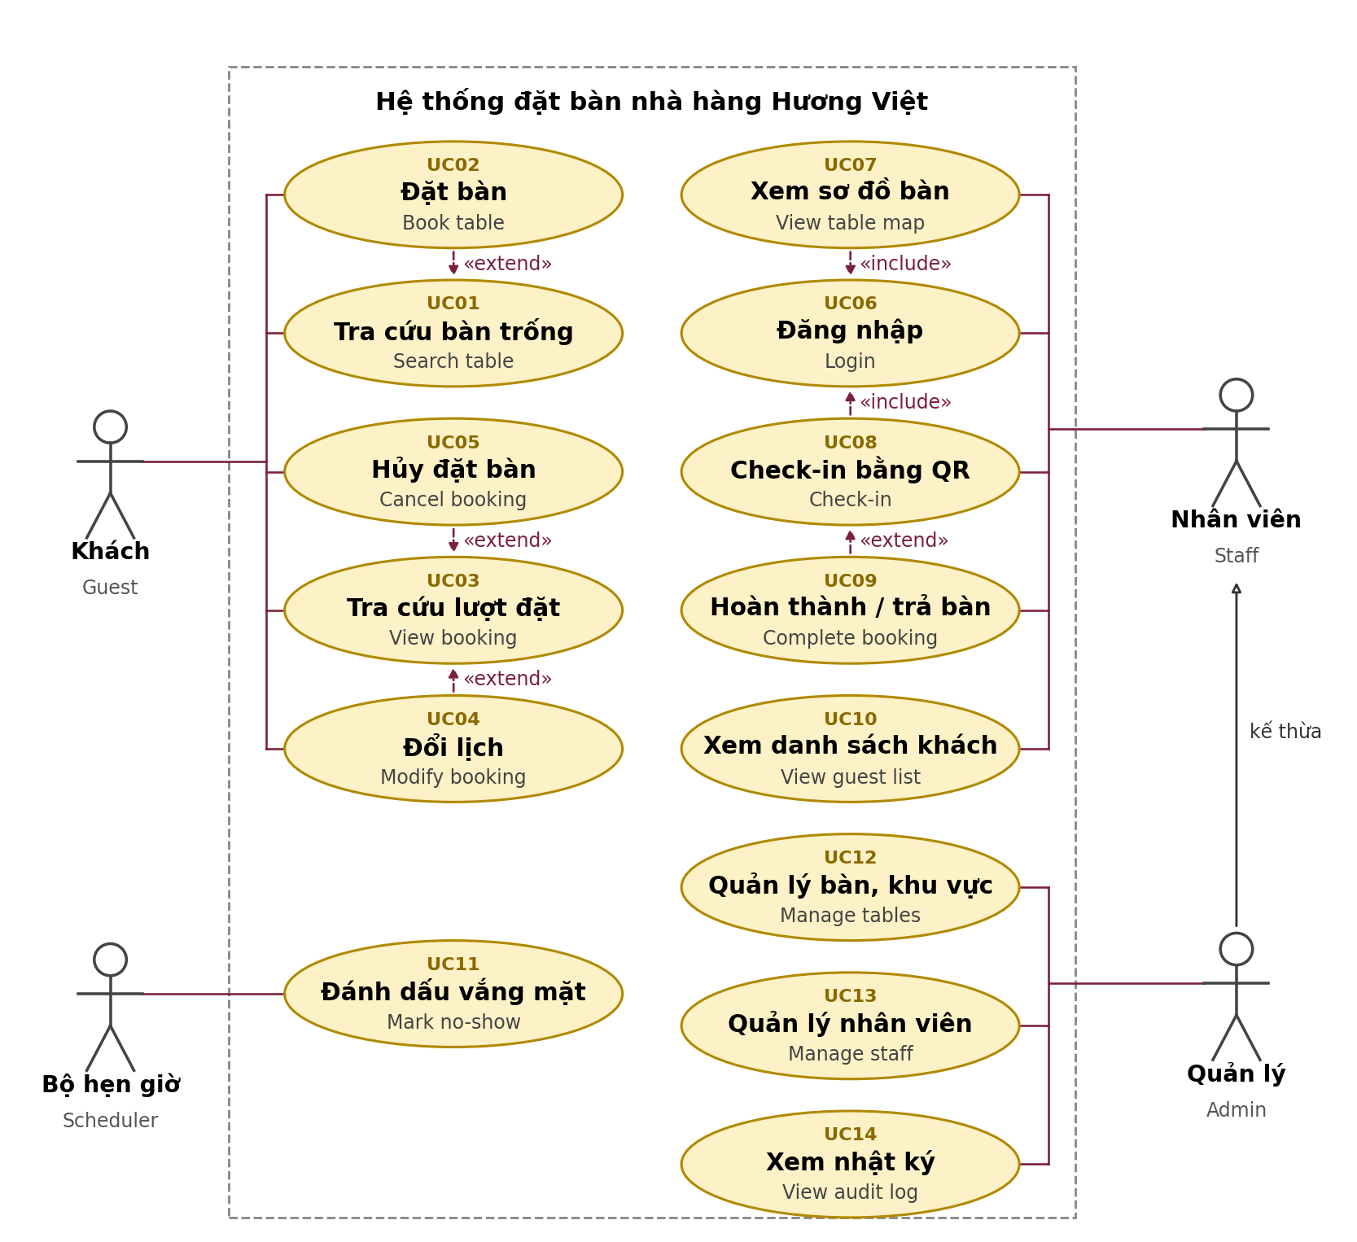
1.1. Danh sách các Actor
STT | Actor | Ý nghĩa
1 | Guest (Khách) | Khách hàng đặt bàn qua web; không cần tài khoản, được định danh bằng số điện thoại.
2 | Staff (Nhân viên) | Nhân viên nhà hàng đã đăng nhập: xem sơ đồ bàn, check-in, trả bàn, xem danh sách khách.
3 | Admin (Quản lý) | Người quản trị hệ thống, kế thừa toàn bộ quyền của Nhân viên; quản lý bàn, khu vực, tài khoản và xem nhật ký.
4 | Scheduler (Bộ hẹn giờ) | Tiến trình tự động của hệ thống (luồng nền), tự đánh dấu 'Vắng mặt' cho lượt đặt quá hạn check-in.
1.2. Danh sách các Use-case
STT | Use-case | Ý nghĩa | Actor | Phụ trách
1 | UC01 Search table | Tra cứu bàn trống | Guest | TV1
2 | UC02 Book table | Đặt bàn | Guest | TV2
3 | UC03 View booking | Tra cứu lượt đặt | Guest | TV1
4 | UC04 Modify booking | Đổi lịch (giờ, số người) | Guest | TV3
5 | UC05 Cancel booking | Hủy đặt bàn | Guest | TV3
6 | UC06 Login | Đăng nhập nhân viên | Staff, Admin | TV3
7 | UC07 View table map | Xem sơ đồ bàn tương tác | Staff, Admin | TV4
8 | UC08 Check-in | Check-in bằng mã QR | Staff, Admin | TV4
9 | UC09 Complete booking | Hoàn thành / trả bàn | Staff, Admin | TV4
10 | UC10 View guest list | Xem danh sách khách theo ngày | Staff, Admin | TV1
11 | UC11 Mark no-show | Tự động đánh dấu vắng mặt | Scheduler | TV2
12 | UC12 Manage tables | Quản lý bàn, khu vực, bảo trì | Admin | TV2
13 | UC13 Manage staff | Quản lý tài khoản nhân viên | Admin | TV3
14 | UC14 View audit log | Xem nhật ký thao tác | Admin | TV1

2. Use-case Search table (UC01 - Tra cứu bàn trống)
2.1. Tóm tắt
Use-case này cho phép khách hàng xem danh sách bàn còn trống theo ngày giờ đến, số người và khu vực, làm cơ sở để chọn bàn đặt.
2.2. Dòng sự kiện
2.2.1. Dòng sự kiện chính
Use-case bắt đầu khi khách hàng mở trang đặt bàn và nhập thông tin ngày giờ đến, số người.
- Hệ thống hiển thị biểu mẫu gồm ngày giờ đến, số người và khu vực (mặc định là tất cả khu vực).
- Khách hàng nhập hoặc thay đổi một trong các thông tin trên.
- Hệ thống xác định khung giờ [giờ đến, giờ đến + 90 phút] và cộng thêm 15 phút dọn bàn ở hai đầu (BR02, BR03).
- Hệ thống liệt kê các bàn đang hoạt động, có sức chứa không nhỏ hơn số người và không trùng lịch, sắp xếp theo sức chứa tăng dần (BR05, BR09). Mỗi bàn hiển thị tên bàn, sức chứa và khu vực.
- Khách hàng chọn một bàn trong danh sách (không bắt buộc).
2.2.2. Các dòng sự kiện khác
- Không còn bàn trống: hệ thống hiển thị 'Không còn bàn trống, vui lòng chọn giờ khác'.
- Khách chưa nhập đủ ngày giờ hoặc số người: hệ thống chưa hiển thị danh sách.
2.3. Các yêu cầu đặc biệt
- Danh sách tự cập nhật mỗi khi khách đổi thông tin, không tải lại trang. Thời gian phản hồi dưới 2 giây.
2.4. Trạng thái hệ thống trước khi bắt đầu thực hiện Use-case
Không có.
2.5. Trạng thái hệ thống sau khi thực hiện Use-case
Không thay đổi dữ liệu hệ thống.
2.6. Điểm mở rộng
- Use-case Book table (UC02): khi khách chọn bàn và tiến hành đặt.

3. Use-case Book table (UC02 - Đặt bàn)
3.1. Tóm tắt
Use-case này cho phép khách hàng đặt bàn trực tuyến và nhận mã xác nhận cùng mã QR để dùng khi đến nhà hàng.
3.2. Dòng sự kiện
3.2.1. Dòng sự kiện chính
Use-case bắt đầu khi khách hàng nhập thông tin cá nhân và chọn chức năng 'Xác nhận đặt bàn' (thường sau UC01).
- Hệ thống yêu cầu khách nhập họ tên, số điện thoại, email (không bắt buộc) và ghi chú (không bắt buộc).
- Khách hàng nhập thông tin và yêu cầu đặt bàn.
- Hệ thống kiểm tra họ tên không rỗng và số điện thoại hợp lệ (10-11 số, bắt đầu bằng 0) (BR08).
- Hệ thống kiểm tra số người (BR05), thời gian đặt trước (BR04) và giờ mở cửa (BR01, BR02).
- Hệ thống bắt đầu một giao dịch. Nếu khách đã chọn bàn thì khóa bàn đó; nếu không, hệ thống duyệt các bàn trống từ sức chứa nhỏ đến lớn và khóa lần lượt cho đến khi tìm được bàn không xung đột (BR03, BR05).
- Hệ thống tìm khách theo số điện thoại; nếu chưa có thì tạo mới, nếu có thì cập nhật họ tên và email (BR08).
- Hệ thống sinh mã xác nhận 8 ký tự duy nhất (BR10), lưu lượt đặt với trạng thái 'Đã xác nhận', ghi nhật ký (BR12) và kết thúc giao dịch.
- Hệ thống hiển thị trang xác nhận gồm thông tin lượt đặt và mã QR.
3.2.2. Các dòng sự kiện khác
- Thông tin không hợp lệ (họ tên rỗng, số điện thoại sai): hệ thống báo lỗi cụ thể, khách sửa lại hoặc hủy bỏ.
- Vi phạm quy tắc thời gian (ngoài giờ mở cửa, đặt quá gấp, đặt quá xa, số người sai): hệ thống báo lỗi tương ứng và đề nghị chọn thời gian khác.
- Bàn khách chọn vừa bị người khác đặt: hệ thống báo 'Bàn đã chọn đã có người đặt trong khung giờ này'; khách chọn bàn khác hoặc để hệ thống tự xếp.
- Hết bàn trống phù hợp: hệ thống báo 'Hết bàn trống phù hợp trong khung giờ này, vui lòng chọn giờ khác'.
- Gửi biểu mẫu quá 10 lần trong một phút từ cùng một địa chỉ IP: hệ thống từ chối (chống spam).
3.3. Các yêu cầu đặc biệt
- Lưu lượt đặt phải nguyên tử (giao dịch kèm khóa dòng bàn) để không bao giờ đặt trùng bàn.
- Biểu mẫu có mã thông báo CSRF; chống làm ngập dữ liệu bằng giới hạn tốc độ.
3.4. Trạng thái hệ thống trước khi bắt đầu thực hiện Use-case
Không có.
3.5. Trạng thái hệ thống sau khi thực hiện Use-case
Nếu thành công: lượt đặt được ghi với trạng thái 'Đã xác nhận', bàn được giữ trong khung giờ cùng thời gian dọn bàn, khách được tạo hoặc cập nhật, nhật ký ghi hành động TAO. Ngược lại, trạng thái hệ thống không thay đổi.
3.6. Điểm mở rộng
- Use-case View booking (UC03): khách xem lại thông tin vừa đặt.

4. Use-case View booking (UC03 - Tra cứu lượt đặt)
4.1. Tóm tắt
Use-case này cho phép khách hàng xem thông tin lượt đặt bằng mã xác nhận hoặc số điện thoại.
4.2. Dòng sự kiện
4.2.1. Dòng sự kiện chính
Use-case bắt đầu khi khách hàng chọn chức năng 'Tra cứu'.
- Hệ thống hiển thị biểu mẫu nhập mã xác nhận hoặc số điện thoại.
- Khách hàng nhập thông tin và yêu cầu tra cứu.
- Nếu chuỗi nhập bắt đầu bằng số 0, hệ thống coi là số điện thoại và hiển thị danh sách lượt đặt (tối đa 50, mới nhất trước) gồm mã, thời gian, bàn, số người, trạng thái.
- Nếu là mã xác nhận, hệ thống hiển thị chi tiết lượt đặt: khách, thời gian, bàn, khu vực, số người, trạng thái và mã QR.
- Khách chọn một lượt đặt trong danh sách để xem chi tiết.
4.2.2. Các dòng sự kiện khác
- Không tìm thấy: hệ thống báo 'Không tìm thấy mã đặt bàn' hoặc 'Không có lượt đặt nào cho số điện thoại này'. Khách có thể nhập lại.
4.3. Các yêu cầu đặc biệt
- Giới hạn 10 lần tra cứu mỗi phút cho mỗi địa chỉ IP để tránh dò mã tự động.
4.4. Trạng thái hệ thống trước khi bắt đầu thực hiện Use-case
Không có.
4.5. Trạng thái hệ thống sau khi thực hiện Use-case
Không thay đổi dữ liệu hệ thống.
4.6. Điểm mở rộng
- Use-case Modify booking (UC04): khi lượt đặt đang 'Đã xác nhận' và khách muốn đổi lịch.
- Use-case Cancel booking (UC05): khi lượt đặt đang 'Đã xác nhận' và khách muốn hủy.

5. Use-case Modify booking (UC04 - Đổi lịch)
5.1. Tóm tắt
Use-case này cho phép khách hàng đổi giờ đến hoặc số người của một lượt đặt đã xác nhận.
5.2. Dòng sự kiện
5.2.1. Dòng sự kiện chính
Use-case bắt đầu khi khách hàng đang xem chi tiết lượt đặt (UC03) và chọn chức năng 'Cập nhật'.
- Hệ thống hiển thị giờ đến và số người hiện tại của lượt đặt.
- Khách nhập giờ mới và/hoặc số người mới, yêu cầu cập nhật.
- Hệ thống kiểm tra lượt đặt đang 'Đã xác nhận' và còn ít nhất 2 giờ trước giờ đặt (BR06).
- Hệ thống kiểm tra giá trị mới theo BR01 - BR05.
- Hệ thống khóa bàn hiện tại. Nếu bàn còn đủ chỗ và không xung đột (không tính chính lượt đặt này) thì giữ nguyên bàn.
- Nếu không, hệ thống tìm bàn trống phù hợp nhất và chuyển lượt đặt sang bàn đó.
- Hệ thống cập nhật lượt đặt, ghi nhật ký DOI, thông báo thành công và hiển thị thông tin mới.
5.2.2. Các dòng sự kiện khác
- Lượt đặt không ở trạng thái 'Đã xác nhận' hoặc đã quá sát giờ: hệ thống báo 'Chỉ được đổi/hủy trước giờ đặt ít nhất 2 giờ'.
- Không còn bàn phù hợp: hệ thống báo 'Không còn bàn phù hợp với thay đổi này', lượt đặt giữ nguyên.
- Giá trị mới vi phạm quy tắc thời gian hoặc số người: hệ thống báo lỗi tương ứng.
5.3. Các yêu cầu đặc biệt
- Việc đổi giờ/đổi bàn phải nguyên tử. Mã xác nhận được giữ nguyên sau khi đổi.
5.4. Trạng thái hệ thống trước khi bắt đầu thực hiện Use-case
Lượt đặt đang ở trạng thái 'Đã xác nhận'.
5.5. Trạng thái hệ thống sau khi thực hiện Use-case
Nếu thành công: giờ, số người (và bàn nếu phải đổi) được cập nhật. Ngược lại, trạng thái hệ thống không thay đổi.
5.6. Điểm mở rộng
Không có.

6. Use-case Cancel booking (UC05 - Hủy đặt bàn)
6.1. Tóm tắt
Use-case này cho phép khách hàng hủy một lượt đặt đã xác nhận để giải phóng bàn.
6.2. Dòng sự kiện
6.2.1. Dòng sự kiện chính
Use-case bắt đầu khi khách hàng đang xem chi tiết lượt đặt (UC03) và chọn 'Hủy đặt bàn'.
- Hệ thống hiển thị hộp thoại xác nhận việc hủy.
- Nếu khách đồng ý, hệ thống kiểm tra lượt đặt đang 'Đã xác nhận' và còn ít nhất 2 giờ trước giờ đặt (BR06).
- Hệ thống chuyển trạng thái lượt đặt sang 'Đã hủy' và ghi nhật ký HUY.
- Hệ thống thông báo hủy thành công. Bàn được trả về trạng thái trống trong khung giờ đó.
6.2.2. Các dòng sự kiện khác
- Khách không đồng ý trong hộp thoại: use-case kết thúc, không thay đổi gì.
- Hủy quá sát giờ hoặc sai trạng thái: hệ thống báo lỗi 'Chỉ được đổi/hủy trước giờ đặt ít nhất 2 giờ'.
6.3. Các yêu cầu đặc biệt
Không có.
6.4. Trạng thái hệ thống trước khi bắt đầu thực hiện Use-case
Lượt đặt đang ở trạng thái 'Đã xác nhận'.
6.5. Trạng thái hệ thống sau khi thực hiện Use-case
Nếu thành công: lượt đặt chuyển sang 'Đã hủy' và bàn được giải phóng. Ngược lại, trạng thái hệ thống không thay đổi.
6.6. Điểm mở rộng
Không có.

7. Use-case Login (UC06 - Đăng nhập nhân viên)
7.1. Tóm tắt
Use-case này mô tả cách nhân viên hoặc quản lý đăng nhập vào hệ thống để sử dụng các chức năng nội bộ.
7.2. Dòng sự kiện
7.2.1. Dòng sự kiện chính
Use-case bắt đầu khi người dùng truy cập một chức năng nội bộ khi chưa đăng nhập, hoặc chọn 'Đăng nhập'.
- Hệ thống yêu cầu nhập tên đăng nhập và mật khẩu.
- Người dùng nhập thông tin và yêu cầu đăng nhập.
- Hệ thống kiểm tra tài khoản tồn tại, đang được kích hoạt và mật khẩu khớp với mã băm đã lưu (BR11).
- Nếu đúng, hệ thống tạo phiên làm việc theo vai trò (Nhân viên hoặc Quản lý) và chuyển đến trang người dùng định vào ban đầu, mặc định là trang Nhân viên.
7.2.2. Các dòng sự kiện khác
- Sai tên đăng nhập hoặc mật khẩu: hệ thống báo 'Sai tên đăng nhập hoặc mật khẩu' (không cho biết cái nào sai). Người dùng nhập lại hoặc hủy bỏ.
- Tài khoản bị khóa: hệ thống báo tài khoản đã bị khóa và đề nghị liên hệ quản lý.
- Quá 10 lần thử trong một phút từ cùng một địa chỉ IP: hệ thống tạm từ chối (chống dò mật khẩu).
- Địa chỉ chuyển hướng sau đăng nhập trỏ ra ngoài hệ thống: hệ thống bỏ qua và về trang Nhân viên.
7.3. Các yêu cầu đặc biệt
- Mật khẩu chỉ lưu dạng băm PBKDF2-SHA256 có salt. Thời gian xử lý không tiết lộ tài khoản có tồn tại hay không.
7.4. Trạng thái hệ thống trước khi bắt đầu thực hiện Use-case
Người dùng chưa đăng nhập.
7.5. Trạng thái hệ thống sau khi thực hiện Use-case
Nếu thành công: người dùng đã đăng nhập, các chức năng theo vai trò được mở. Ngược lại, trạng thái hệ thống không thay đổi. Chọn 'Đăng xuất' sẽ xóa phiên làm việc.
7.6. Điểm mở rộng
Không có.

8. Use-case View table map (UC07 - Xem sơ đồ bàn tương tác)
8.1. Tóm tắt
Use-case này cho phép nhân viên xem trạng thái toàn bộ bàn của nhà hàng tại một thời điểm bất kỳ để điều phối chỗ ngồi.
8.2. Dòng sự kiện
8.2.1. Dòng sự kiện chính
Use-case bắt đầu khi nhân viên mở trang Nhân viên.
- Hệ thống kiểm tra đăng nhập (UC06) và tự đánh dấu vắng mặt các lượt đặt quá hạn (UC11).
- Hệ thống hiển thị sơ đồ bàn chia theo khu vực; mỗi bàn nằm đúng toạ độ đã cấu hình và có màu theo trạng thái: xanh (trống), vàng (đã đặt), đỏ (đang phục vụ), xám (bảo trì).
- Nhân viên chọn một thời điểm khác; hệ thống tải lại sơ đồ theo thời điểm đó.
- Nhân viên bấm vào một bàn; hệ thống hiển thị tên khách, số người, giờ đặt và mã đặt bàn (có liên kết sang trang check-in).
8.2.2. Các dòng sự kiện khác
- Chưa đăng nhập: hệ thống chuyển sang trang đăng nhập (UC06).
8.3. Các yêu cầu đặc biệt
- Sơ đồ tự làm mới mỗi 15 giây để không hiển thị thông tin cũ. Giao diện hiển thị tốt trên điện thoại.
8.4. Trạng thái hệ thống trước khi bắt đầu thực hiện Use-case
Nhân viên đã đăng nhập.
8.5. Trạng thái hệ thống sau khi thực hiện Use-case
Không thay đổi dữ liệu (trừ việc tự đánh dấu vắng mặt).
8.6. Điểm mở rộng
- Use-case Check-in (UC08): nhân viên mở trang check-in từ bàn đang 'Đã đặt'.

9. Use-case Check-in (UC08 - Check-in bằng mã QR)
9.1. Tóm tắt
Use-case này mô tả cách nhân viên dùng mã QR của khách để xác nhận khách đã đến và bắt đầu phục vụ.
9.2. Dòng sự kiện
9.2.1. Dòng sự kiện chính
Use-case bắt đầu khi nhân viên quét mã QR của khách hàng bằng điện thoại.
- Điện thoại mở trang check-in; nếu chưa đăng nhập, hệ thống yêu cầu đăng nhập (UC06) rồi quay lại trang này.
- Hệ thống hiển thị thông tin lượt đặt: tên khách, số người, bàn, khu vực, giờ đặt.
- Nhân viên bấm 'Check-in khách'.
- Hệ thống kiểm tra lượt đặt đang 'Đã xác nhận' và thời điểm hiện tại nằm trong khoảng từ 15 phút trước đến 15 phút sau giờ đặt (BR07).
- Hệ thống chuyển trạng thái sang 'Đã check-in', ghi giờ check-in thực tế và nhân viên thực hiện vào nhật ký (BR12).
- Hệ thống thông báo thành công; bàn chuyển sang 'Đang phục vụ' trên sơ đồ.
9.2.2. Các dòng sự kiện khác
- Check-in quá sớm: hệ thống báo 'Chưa đến giờ check-in (từ hh:mm)'.
- Check-in quá muộn: hệ thống báo 'Đã quá hạn check-in (hh:mm); lượt đặt sẽ bị đánh dấu vắng mặt'.
- Lượt đặt không ở trạng thái 'Đã xác nhận' (đã hủy, đã check-in, vắng mặt...): hệ thống báo trạng thái hiện tại và không thay đổi.
- Mã không tồn tại: hệ thống báo 'Không tìm thấy mã đặt bàn' và quay về trang Nhân viên.
9.3. Các yêu cầu đặc biệt
- Trang check-in phải hiển thị tốt trên điện thoại. Địa chỉ mã hóa trong QR là địa chỉ máy chủ mà điện thoại truy cập được (cấu hình BASE_URL).
9.4. Trạng thái hệ thống trước khi bắt đầu thực hiện Use-case
Nhân viên đã đăng nhập; lượt đặt đang 'Đã xác nhận'.
9.5. Trạng thái hệ thống sau khi thực hiện Use-case
Nếu thành công: lượt đặt chuyển sang 'Đã check-in', nhật ký ghi CHECK_IN kèm nhân viên. Ngược lại, trạng thái hệ thống không thay đổi.
9.6. Điểm mở rộng
- Use-case Complete booking (UC09): trên cùng trang này, khi khách dùng bữa xong.

10. Use-case Complete booking (UC09 - Hoàn thành / trả bàn)
10.1. Tóm tắt
Use-case này cho phép nhân viên kết thúc lượt đặt khi khách dùng bữa xong để trả bàn.
10.2. Dòng sự kiện
10.2.1. Dòng sự kiện chính
Use-case bắt đầu khi nhân viên mở lượt đặt đang 'Đã check-in' (từ mã QR hoặc từ danh sách khách).
- Hệ thống hiển thị thông tin lượt đặt và nút 'Hoàn thành / trả bàn'.
- Nhân viên bấm nút 'Hoàn thành / trả bàn'.
- Hệ thống kiểm tra lượt đặt đang ở trạng thái 'Đã check-in'.
- Hệ thống chuyển trạng thái sang 'Hoàn thành' và ghi nhật ký HOAN_THANH kèm nhân viên.
- Hệ thống thông báo thành công; bàn trở về trạng thái trống trên sơ đồ.
10.2.2. Các dòng sự kiện khác
- Lượt đặt chưa check-in hoặc đã kết thúc: hệ thống báo 'Chỉ hoàn thành được lượt đặt đã check-in'.
10.3. Các yêu cầu đặc biệt
Không có.
10.4. Trạng thái hệ thống trước khi bắt đầu thực hiện Use-case
Nhân viên đã đăng nhập; lượt đặt đang 'Đã check-in'.
10.5. Trạng thái hệ thống sau khi thực hiện Use-case
Nếu thành công: lượt đặt chuyển sang 'Hoàn thành' và bàn được giải phóng. Ngược lại, trạng thái hệ thống không thay đổi.
10.6. Điểm mở rộng
Không có.

11. Use-case View guest list (UC10 - Xem danh sách khách theo ngày)
11.1. Tóm tắt
Use-case này cho phép nhân viên xem danh sách khách đã đặt bàn trong một ngày để chuẩn bị phục vụ.
11.2. Dòng sự kiện
11.2.1. Dòng sự kiện chính
Use-case bắt đầu khi nhân viên mở trang Nhân viên hoặc chọn một ngày khác.
- Hệ thống hiển thị danh sách lượt đặt của ngày được chọn (mặc định là hôm nay), sắp xếp theo giờ tăng dần: giờ, họ tên, số điện thoại, bàn, số người, trạng thái.
- Nhân viên chọn một ngày khác; hệ thống tải lại danh sách.
- Nhân viên bấm 'Mở' trên một lượt đặt để sang trang check-in (UC08, UC09).
11.2.2. Các dòng sự kiện khác
- Ngày không có lượt đặt: hệ thống hiển thị 'Chưa có lượt đặt'.
- Ngày nhập sai định dạng: hệ thống dùng ngày hôm nay.
11.3. Các yêu cầu đặc biệt
- Truy vấn theo khoảng thời gian của ngày để tận dụng chỉ mục, đảm bảo nhanh khi dữ liệu lớn.
11.4. Trạng thái hệ thống trước khi bắt đầu thực hiện Use-case
Nhân viên đã đăng nhập.
11.5. Trạng thái hệ thống sau khi thực hiện Use-case
Không thay đổi dữ liệu.
11.6. Điểm mở rộng
- Use-case Check-in (UC08) và Complete booking (UC09).

12. Use-case Mark no-show (UC11 - Tự động đánh dấu vắng mặt)
12.1. Tóm tắt
Use-case này mô tả việc hệ thống tự động chuyển các lượt đặt quá hạn check-in sang 'Vắng mặt' và giải phóng bàn.
12.2. Dòng sự kiện
12.2.1. Dòng sự kiện chính
Use-case bắt đầu khi bộ hẹn giờ đến chu kỳ quét (mặc định 60 giây) hoặc mỗi khi nhân viên mở trang Nhân viên.
- Hệ thống tìm các lượt đặt 'Đã xác nhận' có giờ đặt cộng 15 phút nhỏ hơn thời điểm hiện tại (BR07).
- Hệ thống cập nhật tất cả các lượt tìm được sang 'Vắng mặt' bằng một câu lệnh.
- Hệ thống ghi nhật ký VANG_MAT (tự động) cho từng lượt (BR12).
- Bàn được giải phóng và hiển thị màu xanh trên sơ đồ.
12.2.2. Các dòng sự kiện khác
- Không có lượt quá hạn: hệ thống không làm gì.
- Lỗi kết nối cơ sở dữ liệu: hệ thống ghi thông báo lỗi và thử lại ở chu kỳ sau.
12.3. Các yêu cầu đặc biệt
- Chạy trong luồng nền, không làm chậm các yêu cầu của người dùng. Không đánh dấu lại lượt đã được đánh dấu.
12.4. Trạng thái hệ thống trước khi bắt đầu thực hiện Use-case
Không có.
12.5. Trạng thái hệ thống sau khi thực hiện Use-case
Các lượt đặt quá hạn chuyển sang 'Vắng mặt'.
12.6. Điểm mở rộng
Không có.

13. Use-case Manage tables (UC12 - Quản lý bàn, khu vực, bảo trì)
13.1. Tóm tắt
Use-case này cho phép quản lý xem, thêm, sửa, xóa bàn và khu vực, đồng thời bật/tắt trạng thái bảo trì của bàn.
13.2. Dòng sự kiện
13.2.1. Dòng sự kiện chính
Use-case bắt đầu khi quản lý chọn chức năng 'Bàn'.
- Hệ thống hiển thị danh sách bàn (tên, khu vực, sức chứa, toạ độ, trạng thái bảo trì) và danh sách khu vực.
- Nếu quản lý chọn 'Thêm' hoặc 'Lưu' một bàn, dòng sự kiện Thêm/Cập nhật bàn được thực hiện.
- Nếu quản lý chọn 'Bảo trì' / 'Hết bảo trì', dòng sự kiện Bật/tắt bảo trì được thực hiện.
- Nếu quản lý chọn 'Xóa' một bàn hoặc khu vực, dòng sự kiện Xóa được thực hiện.
- Nếu quản lý thêm khu vực mới, hệ thống kiểm tra tên không rỗng, không trùng và lưu.
13.2.1.1. Thêm / Cập nhật bàn
- Quản lý nhập tên bàn (tối đa 20 ký tự, duy nhất), khu vực, sức chứa 1-20 và toạ độ X, Y trên sơ đồ.
- Hệ thống kiểm tra tính hợp lệ, lưu vào cơ sở dữ liệu và thông báo kết quả.
13.2.1.2. Bật / tắt bảo trì
- Khi bật bảo trì, hệ thống kiểm tra bàn không còn lượt đặt hiệu lực chưa kết thúc (BR09).
- Hệ thống cập nhật trạng thái; bàn bảo trì không còn xuất hiện trong danh sách bàn trống.
13.2.1.3. Xóa bàn / khu vực
- Hệ thống yêu cầu xác nhận.
- Bàn chỉ được xóa khi chưa từng có lượt đặt; khu vực chỉ được xóa khi không còn bàn (BR13).
- Hệ thống xóa và thông báo kết quả.
13.2.2. Các dòng sự kiện khác
- Tên bàn trùng: 'Tên bàn đã tồn tại'. Sức chứa ngoài khoảng 1-20: báo lỗi.
- Bàn còn lượt đặt khi bật bảo trì: hệ thống báo số lượt còn lại và không thay đổi.
- Bàn đã có lịch sử đặt khi xóa: 'Bàn đã có lịch sử đặt, không thể xóa (hãy chuyển sang bảo trì)'.
- Người dùng là nhân viên thường: hệ thống từ chối và chuyển về trang Nhân viên.
13.3. Các yêu cầu đặc biệt
Không có.
13.4. Trạng thái hệ thống trước khi bắt đầu thực hiện Use-case
Quản lý đã đăng nhập.
13.5. Trạng thái hệ thống sau khi thực hiện Use-case
Nếu thành công: dữ liệu bàn hoặc khu vực được thêm, cập nhật hoặc xóa. Ngược lại, trạng thái hệ thống không thay đổi.
13.6. Điểm mở rộng
Không có.

14. Use-case Manage staff (UC13 - Quản lý tài khoản nhân viên)
14.1. Tóm tắt
Use-case này cho phép quản lý tạo tài khoản nhân viên, khóa/mở khóa và đặt lại mật khẩu.
14.2. Dòng sự kiện
14.2.1. Dòng sự kiện chính
Use-case bắt đầu khi quản lý chọn chức năng 'Nhân sự'.
- Hệ thống hiển thị danh sách tài khoản: tên đăng nhập, họ tên, vai trò, trạng thái.
- Nếu quản lý chọn 'Thêm', dòng sự kiện Thêm tài khoản được thực hiện.
- Nếu quản lý chọn 'Khóa' hoặc 'Mở khóa', hệ thống cập nhật trạng thái tài khoản.
- Nếu quản lý nhập mật khẩu mới và chọn 'Đặt lại', hệ thống cập nhật mật khẩu.
14.2.1.1. Thêm tài khoản
- Quản lý nhập tên đăng nhập (3-30 ký tự gồm chữ, số, dấu gạch dưới hoặc dấu chấm), họ tên, mật khẩu (tối thiểu 6 ký tự) và vai trò.
- Hệ thống kiểm tra hợp lệ, băm mật khẩu, lưu tài khoản và thông báo kết quả.
14.2.2. Các dòng sự kiện khác
- Tên đăng nhập trùng: 'Tên đăng nhập đã tồn tại'. Mật khẩu ngắn hơn 6 ký tự: báo lỗi.
- Quản lý tự khóa chính mình: hệ thống từ chối.
- Khóa quản lý cuối cùng đang hoạt động: hệ thống từ chối để luôn còn người quản trị.
14.3. Các yêu cầu đặc biệt
- Hệ thống không bao giờ lưu hoặc hiển thị mật khẩu gốc.
14.4. Trạng thái hệ thống trước khi bắt đầu thực hiện Use-case
Quản lý đã đăng nhập.
14.5. Trạng thái hệ thống sau khi thực hiện Use-case
Nếu thành công: tài khoản được thêm hoặc cập nhật. Ngược lại, trạng thái hệ thống không thay đổi.
14.6. Điểm mở rộng
Không có.

15. Use-case View audit log (UC14 - Xem nhật ký thao tác)
15.1. Tóm tắt
Use-case này cho phép quản lý xem lịch sử các thao tác trên lượt đặt bàn để kiểm tra và đối chiếu.
15.2. Dòng sự kiện
15.2.1. Dòng sự kiện chính
Use-case bắt đầu khi quản lý chọn chức năng 'Nhật ký'.
- Hệ thống hiển thị 200 thao tác gần nhất, mới nhất trước: thời gian, mã đặt bàn, hành động (TAO, DOI, HUY, CHECK_IN, HOAN_THANH, VANG_MAT), chi tiết và người thực hiện.
- Với thao tác do khách hoặc hệ thống thực hiện, cột người thực hiện hiển thị 'Khách / Hệ thống'.
- Quản lý bấm vào mã đặt bàn để xem chi tiết lượt đặt.
15.2.2. Các dòng sự kiện khác
- Chưa có thao tác nào: hệ thống hiển thị 'Chưa có nhật ký'.
15.3. Các yêu cầu đặc biệt
Không có.
15.4. Trạng thái hệ thống trước khi bắt đầu thực hiện Use-case
Quản lý đã đăng nhập.
15.5. Trạng thái hệ thống sau khi thực hiện Use-case
Không thay đổi dữ liệu.
15.6. Điểm mở rộng
Không có.

VI. Mô hình dữ liệu

1. Sơ đồ lớp (Class Diagram)
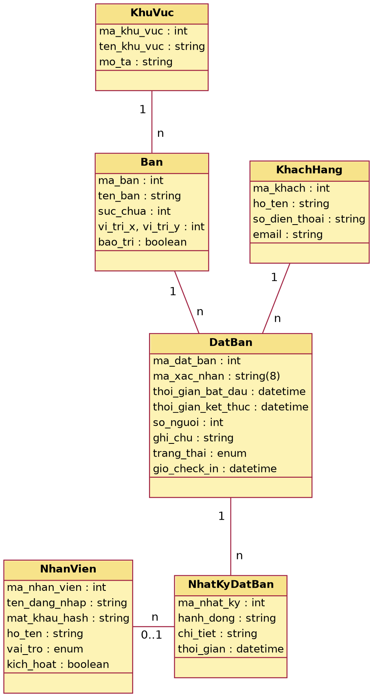
Ghi chú: 1 khu vực có nhiều bàn; 1 bàn và 1 khách có nhiều lượt đặt; 1 lượt đặt có nhiều dòng nhật ký; mỗi dòng nhật ký có thể do 1 nhân viên thực hiện hoặc không (khách, hệ thống).

2. Từ điển dữ liệu (MySQL)
Bảng | Cột | Kiểu / ràng buộc | Ý nghĩa
khu_vuc | ma_khu_vuc | INT, PK, tự tăng | Mã khu vực
 | ten_khu_vuc | VARCHAR(50), duy nhất | Tên khu vực
 | mo_ta | VARCHAR(200) | Mô tả
ban | ma_ban | INT, PK, tự tăng | Mã bàn
 | ten_ban | VARCHAR(20), duy nhất | Tên bàn (A1, B2...)
 | ma_khu_vuc | INT, FK → khu_vuc | Khu vực của bàn
 | suc_chua | INT, 1-20 | Số chỗ tối đa (BR05)
 | vi_tri_x, vi_tri_y | INT | Toạ độ trên sơ đồ bàn
 | bao_tri | TINYINT(1) | 1 = đang bảo trì (BR09)
khach_hang | ma_khach | INT, PK, tự tăng | Mã khách
 | ho_ten | VARCHAR(100) | Họ tên
 | so_dien_thoai | VARCHAR(15), duy nhất | Khóa định danh khách (BR08)
 | email | VARCHAR(100) | Không bắt buộc
 | ngay_tao | DATETIME | Thời điểm tạo
nhan_vien | ma_nhan_vien | INT, PK, tự tăng | Mã nhân viên
 | ten_dang_nhap | VARCHAR(30), duy nhất | Tên đăng nhập
 | mat_khau_hash | VARCHAR(255) | Mật khẩu đã băm (BR11)
 | ho_ten | VARCHAR(100) | Họ tên
 | vai_tro | ENUM(NHAN_VIEN, QUAN_LY) | Phân quyền
 | kich_hoat | TINYINT(1) | 0 = tài khoản bị khóa
dat_ban | ma_dat_ban | INT, PK, tự tăng | Mã nội bộ
 | ma_xac_nhan | CHAR(8), duy nhất | Mã xác nhận / nội dung QR (BR10)
 | ma_khach | INT, FK → khach_hang | Khách đặt
 | ma_ban | INT, FK → ban | Bàn được xếp
 | thoi_gian_bat_dau, thoi_gian_ket_thuc | DATETIME | Khung giờ (kết thúc = bắt đầu + 90 phút)
 | so_nguoi | INT, 1-20 | Số người
 | ghi_chu | VARCHAR(200) | Ghi chú của khách
 | trang_thai | ENUM(DA_XAC_NHAN, DA_CHECK_IN, HOAN_THANH, DA_HUY, VANG_MAT) | Trạng thái lượt đặt
 | gio_check_in | DATETIME, null | Giờ check-in thực tế
nhat_ky_dat_ban | ma_nhat_ky | INT, PK, tự tăng | Mã nhật ký
 | ma_dat_ban | INT, FK → dat_ban | Lượt đặt liên quan
 | ma_nhan_vien | INT, FK → nhan_vien, null | Null = khách hoặc hệ thống
 | hanh_dong | VARCHAR(30) | TAO, DOI, HUY, CHECK_IN, HOAN_THANH, VANG_MAT
 | chi_tiet, thoi_gian | VARCHAR(255), DATETIME | Nội dung và thời điểm

VII. Sơ đồ trạng thái của lượt đặt bàn
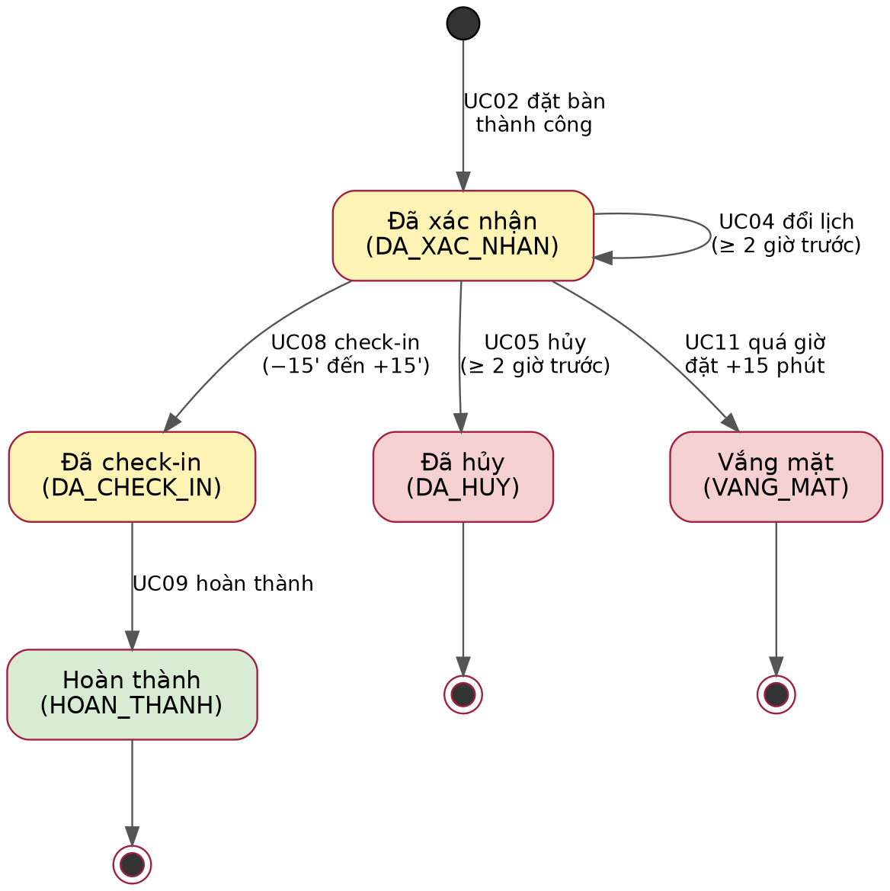
Lượt đặt chỉ được đổi lịch hoặc hủy khi đang 'Đã xác nhận' và còn ít nhất 2 giờ (BR06); chỉ check-in trong khoảng -15 đến +15 phút quanh giờ đặt (BR07).

VIII. Phân công nhóm và truy vết

1. Phân công nhóm
Thành viên | Vai trò | Phụ trách
TV1 | Trưởng nhóm, phân tích nghiệp vụ (BA) | Business rules, SRS, glossary; UC01, UC03, UC10, UC14
TV2 | Thiết kế hệ thống và CSDL | Sơ đồ lớp, trạng thái, schema MySQL; UC02, UC11, UC12
TV3 | Lập trình backend | Tầng nghiệp vụ Python, bảo mật, đăng nhập; UC04, UC05, UC06, UC13
TV4 | Giao diện và kiểm thử (QA) | Giao diện web, sơ đồ bàn, QR check-in, kiểm thử; UC07, UC08, UC09

2. Truy vết use-case với mã nguồn
Bảng sau cho biết mỗi use-case được cài đặt ở đường dẫn web nào và hàm nghiệp vụ nào (tệp app/services.py), giúp đối chiếu đặc tả với chương trình.
Use-case | Đường dẫn web | Hàm nghiệp vụ
UC01 | GET /api/availability | find_available_tables
UC02 | POST /dat-ban | create_reservation
UC03 | GET /xac-nhan/<mã>; /tra-cuu | get_reservation, find_by_phone
UC04 | POST /doi/<mã> | modify_reservation
UC05 | POST /huy/<mã> | cancel_reservation
UC06 | /dang-nhap; POST /dang-xuat | authenticate
UC07 | /nhan-vien; GET /api/so-do-ban | table_status_map
UC08 | /check-in/<mã> (action = check_in) | check_in
UC09 | /check-in/<mã> (action = hoan_thanh) | complete
UC10 | /nhan-vien?ngay= | guest_list
UC11 | run.py (luồng nền); /nhan-vien | mark_no_shows
UC12 | /quan-ly/ban/*; /quan-ly/khu-vuc/* | list_tables, save_table, set_maintenance, delete_table, add_area, delete_area
UC13 | /quan-ly/nhan-su/* | list_staff, create_staff, set_staff_active, reset_staff_password
UC14 | /quan-ly/nhat-ky | audit_log

